O impacto da utilização da manutenção preditiva em máquinas agrícolas
Dário Sandre Oliveira Junior, Guilherme Antônio Irineu Cruz, Renato Cordeiro Vasconcelos Filho
(Dsandre58@gmail.com, guilherme.cruz.ns@gmail.com, renatocordeiro1799@gmail.com)
Professor orientador: Márcio Maciel da Silva
Coordenador dos cursos de Engenharia: Everton Martins Ferreira
RESUMO
Este trabalho é um estudo de caso que teve como objetivo acompanhar a vida do equipamento por meio da manutenção preditiva, onde foi possível através do método da análise de óleo identificar contaminações provenientes do meio externo e interno do motor. Todas as amostras foram coletadas seguindo todo um procedimento, para que assim chegasse a um resultado preciso e através desse resultado, quando necessário, realizar intervenções antes que o equipamento chegue a uma falha funcional. Os resultados obtidos foram positivos, sendo possível realizar uma intervenção antes que o motor do equipamento tivesse maiores danos e assim gerasse maiores gastos e diminuísse a disponibilidade do mesmo.
Palavras-chaves: Manutenção preditiva, análise de óleo, amostras, motor.

1 INTRODUÇÃO
No cenário em que estamos vivendo com constantes mudanças e evoluções, o alcance da tecnologia vem auxiliando a manutenção e se tornando mais reconhecida como uma parte crucial no planejamento estratégico, deixando para trás o conceito de “consertar” e assumindo maior importância do que apenas à resolução de um problema imediato. Com a finalidade de garantir a disponibilidade e confiança de equipamentos e instalação.
Segundo de Almeida (2018, p.15), a manutenção pode ser definida como o conjunto de cuidados e procedimentos técnicos necessários ao bom funcionamento e também ao reparo de máquinas, equipamentos, peças e veículos.
A manutenção tem como objetivo fundamental manter a integridade e funcionamento dos equipamentos garantindo a produção, um baixo custo, evitando paradas indesejadas, perdas de desempenhos, fabricação de produtos de má qualidade, poluição ambiental entre outros. Um mal gerenciamento acaba colocando em risco a sobrevivência da organização, gerando cadeias de problema e em casos mais graves, acidentes com máquinas e veículos, que pode causar danos irreparáveis. Esses são apenas uns dos motivos que a manutenção não se aplica apenas a máquinas, veículos e equipamentos; ela está também no projeto, pois deve-se ter uma acessibilidade pelos profissionais mecânicos, o correto dimensionamento das peças e devem obedecer a critérios e normas que facilitem a manutenção e, principalmente, a segurança de todos os envolvidos.
Dentre os diversos tipos de manutenções, temos a preventiva, preditiva e corretiva. Tendo isso em vista, este trabalho foi desenvolvido com o objetivo de analisar a aplicabilidade da manutenção preditiva, baseada na análise de óleo lubrificante utilizado em motores de combustão interna de equipamentos agrícolas.
Por se tratar de um tema que está cada dia mais em alta, faz-se necessário a implantação de formas analíticas na manutenção, que controle e acompanhe a vida de máquinas, equipamentos, entre outros, antes mesmo dele atingir o ponto de falhas funcionais. A análise de óleo é apenas uma das ferramentas utilizadas na manutenção preditiva, isto é concebível devido ao monitoramento quantitativo de partículas solidas presente no fluido, aliado as suas características químicas e físicas, com finalidade de prever o momento exato da troca do lubrificante e detectar desgastes em um sistema, de acordo com a norma ISO 4406 e ISO 11171 que estabelece os parâmetros técnicos.
Figura 1 – Variação de contaminação por água, em um fluido lubrificante
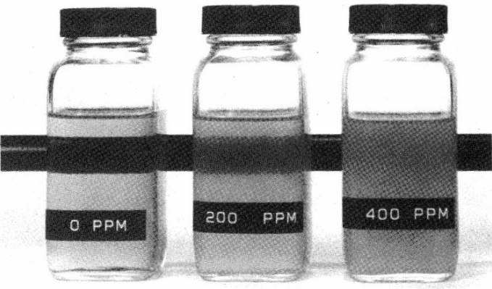
Fonte: (NEPOMUCENO, 2014).

  - Objetivo geral
O objetivo geral presente nesse trabalho foi analisar o lubrificante utilizado em motores de equipamentos da linha pesada e assim observar as condições do fluido e da máquina por meio de uma análise laboratorial.
Esse projeto visa utilizar em prol da manutenção preditiva de forma a aumentar a vida útil dos motores, conseguindo uma maior disponibilidade dos equipamentos, maior MTBF (Tempo médio entre falhas) e menor MTTR (Tempo médio para reparo); consequentemente um menor custo e uma maior produtividade. A disponibilidade do equipamento é calculada pela expressão abaixo, retirada da NBR 5462:
$$\% Disponibilidade= \frac{MTBF}{MTBF+MTTR} ×100$$
  - Objetivo específico
Ao realizar este projeto de manutenção com monitoramento técnico de análise do fluido lubrificante pretende detectar problemas como desgaste excessivo das peças, problemas na combustão e as condições físicas e químicas do mesmo, antes que perca suas características e pare de exercer suas funções. Essa solução consiste realizar a coleta de amostras do óleo lubrificante quando se percebe alguma anomalia no funcionamento do equipamento e/ou durante a manutenção preventiva.
Após a coleta das amostras de óleo as mesmas são enviadas para laboratório, no qual pretende-se diagnosticar possíveis falhas futuras, analisar as condições do fluido, verificar a sua integridade e contaminações. Com a realização da análise pode observar que fazendo a manutenção preventiva (troca de óleo e revisão dos componentes) o equipamento teve uma evolução positiva nos status das amostras seguintes, com isso evitando falhas em seus componentes, minimizando custos nas trocas e nos reparos, onde o operador terá maior confiabilidade e segurança.
2 DESENVOLVIMENTO
De acordo com a ABNT NBR 5462/1994 a manutenção é toda intervenção técnica e administrativa, destinada a manter ou recolocar um item em seu estado de operação requerida. A manutenção pode ser classificada em três tipos principais: Corretiva, Preventiva e Preditiva.
2.1 Manutenção Corretiva
É de suma importância explicar a distinção entre defeito, falha e pane. A falha é um evento que ocorre fazendo com que o item pare de executar sua função, a falha sucede um estado de pane interrompendo o funcionamento do equipamento. Já o defeito é qualquer desvio na característica de seu desempenho, onde pode, ou não ter perdas de suas capacidades funcionais (ABNT, NBR. 5462. 1994).
A manutenção corretiva é a intervenção emergencial após a ocorrência de uma falha, evoluindo para uma pane, onde o equipamento deixa de exercer a função requerida. O objetivo dessa manutenção é colocar o item em condições de exercer suas finalidades. E apesar do índice desse tipo de manutenção nunca chegar a zero, quando menor for, maior será a tranquilidade no processo.
O gráfico abaixo mostra que o custo da manutenção corretiva é alto, é necessário um maior tempo de reparo, pois é o equipamento que decide quando será o momento de executar o serviço e o investimento necessário é relativamente alto.

Figura 2 – Gráfico com indicadores da manutenção corretiva.
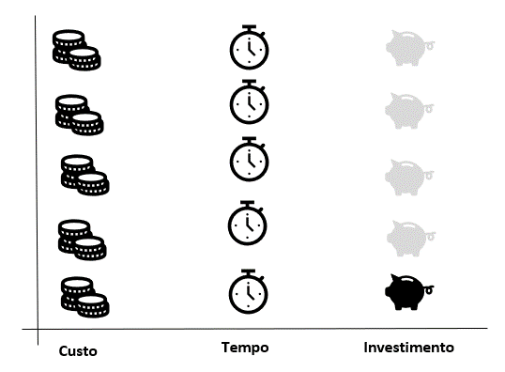
Fonte: Elaborado pelo autor.

2.2 Manutenção Preventiva
A Manutenção Preventiva é uma forma de reparo que é efetuada em intervalos pré escritos como tempo, quilometragem, produtividade, entre outros, realizada em equipamentos que não estejam em falhas. Inspeções, reaperto, limpezas, lubrificações, substituições de itens desgastados são atividades que ajuda a efetuar essa manutenção, desta forma proporcionando uma “tranquilidade” operacional.
Este tipo de manutenção programada tem diversas vantagens em comparação a corretiva falada anteriormente.
Com o passar do tempo as organizações observaram a necessidade de fazer a compra de matérias e peças no momento correto de se realizar uma manutenção (Just Time), assim fazendo com que o almoxarifado se tornasse mais eficiente e enxuto. Isso só é possível após ter um plano de preventivas bem planejado e já estabelecido.
Uma pane inesperada é um acontecimento que afeta todos os envolvidos na manutenção, gerando grandes transtornos e elevando os custos de reparo, configurando como um procedimento não esperado pela equipe de execução e planejamento. Com a preventiva e possível ter uma redução desses episódios, com isso concedendo um controle da disponibilidade do equipamento e elevando uma confiabilidade maior nos profissionais da manutenção que tem em mente alguns eventos inesperados que serão sanados mais facilmente.
Como pode observar no gráfico abaixo a manutenção preventiva tem um custo relativamente alto pois devemos ter um maior número de funcionários com capacidade técnica elevada, computar as horas que o equipamento estará em repouso para realização da manutenção. O tempo em comparação a corretiva é menor pois tem um plano de manutenção com uma estimativa de tempo pré-definida e o investimento intermediário por ter a necessidade de investir em ferramentas, capacitação de profissionais, sistemas para controle de manutenção preventiva, entre outros.
Figura 3 – Gráfico com indicadores da manutenção preventiva.
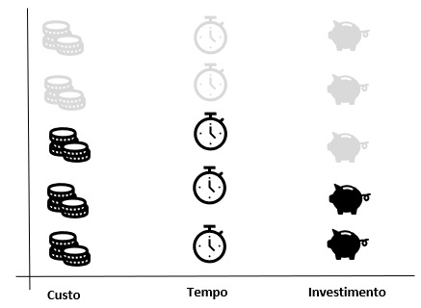
Fonte: Elaborado pelo autor.

2.3 Manutenção Preditiva
Segundo (ABNT NBR. 5462. 1994) a Manutenção Preditiva garante uma qualidade de serviço desejado, com a implantação de técnicas de análise com supervisão centralizadas ou de amostragem, de forma a diminuir a quantidade de manutenção preventiva e reduzir a manutenção corretiva.
A Manutenção Preditiva é a realização de inspeções no equipamento e peças a fim de evitar a troca prematura dos itens durante sua vida útil, reduzindo a necessidade de outros tipos de manutenção como a preventiva e a corretiva. Tem como objetivo identificar falhas em seu estágio inicial que não são prejudiciais aos equipamentos e/ou processo de produção, com isso evitando desmontagens para verificação. E assim com a detecção de um defeito pode se programar manutenções para eliminar os mesmos.
Com o gráfico abaixo pode se observar que a Manutenção Preditiva tem o custo e o tempo de reparo menor que as outras manutenções, contudo um aumento de investimento pela necessidade de ferramentas de análises.
Figura 4 - Gráfico com indicadores da manutenção preditiva.
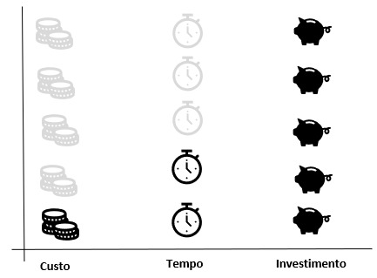
Fonte: Elaborado pelo autor.

Na preditiva existe quatro tipo de técnicas mais utilizadas para auxiliar na detecção de eventuais defeitos, onde as instituições que buscam por esse tipo de manutenção acabam optando por elas: ensaio por ultrassom, análise de vibração, análise de óleo e termografia.
2.4 Ensaio por Ultrassom
A ultrassonografia (ultrassom) é muito utilizada no campo na medicina, mas também pode ser usada para fazer ensaios não destrutivos na área da manutenção mecânica.
Este é um procedimento técnico analítico que visa encontrar com uma certa facilidade, vazamentos em sistemas de ar comprimido, vapor e diversos outros gases, perca do correntes elétricas e até mesmo defeitos mecânicos, pois as ondas ultrassônicas podem ser usadas para detectar objetos medir distâncias e detectar descontinuidades em materiais.
O ultrassom trabalha com o princípio de elevar as ondas sonoras até um limite audível para um ser humano. O ultrassom em suas propriedades físicas não difere dos sons audíveis, a sua única diferença é que os seres humanos com conseguem ouvi-los, a frequência audível para um ser humano é diferente para cada pessoa, os dispositivos usados para fazer análises de ultrassom operam nas frequências de 20000 hertz podendo também chegar a muitos giga-hertz.
2.5 Análise de vibração
A análise de vibração é uma das técnicas principais da manutenção preditiva pois qualquer máquina ou equipamento emite algum nível de vibração durante o seu funcionamento, com isto é possível ver se as vibrações de um determinado equipamento está ou não relacionado com um defeito, já que cada componente possui tipos de vibrações específicos.
A aplicação da análise vibração permite detectar defeitos e acompanha defeitos presentes nos componentes de máquinas e equipamentos como rolamentos gastos, engrenagens com algum tipo de defeito, folgas, falta de lubrificação, componentes desalinhados ou desbalanceados e problemas aerodinâmicos. Além de tudo a aplicação desta técnica contribui para a economia de energia e custo, pois prolonga a vida útil dos componentes assim diminuindo o número de intervenções de manutenção, deixando o equipamento disponível por um tempo e maior além de gerar uma confiabilidade a mais a seus operadores.
Esta analise funciona da seguinte forma, cada máquina possui uma vibração própria conhecida como “Assinatura espectral”, conforme o equipamento vai sendo usado e seus componentes começam a se desgastar está “assinatura” vai mudando devido a taxa de variação de forças dinâmicas geradas. A análise de vibração captas as taxas de vibração através de sensores posicionado em pontos estratégicos do equipamento, os dados são enviados e registrados por softwares específicos para esta função, para que possa ser interpretado e comparado com a “assinatura” original por profissionais da área. Após obter uma análise completa dos componentes de um equipamento ou máquina, pode se concluir que se as frequências de vibração estiverem fora do padrão, pode se dizer se existe alguma falha ou não.
Figura 5 – Teste de vibração em um motor
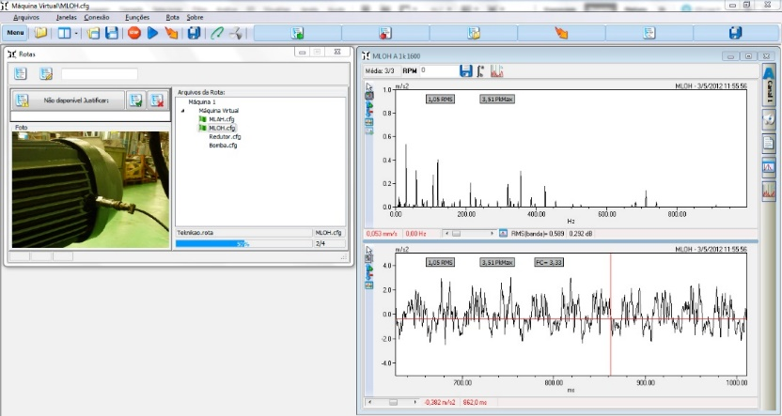
Fonte: (teknikao, 2022)
2.6 Análise de óleo
A análise de óleo é uma técnica de análise muito utilizada no mundo todo, tornando possível a detecção de desgastes de peças moveis e também a presença de contaminantes, ou seja, além de conseguir saber a qualidade do fluido também é possível saber a saúde dos componentes do maquinário ou equipamento.
A aplicabilidade desta analise consiste em separar amostras de óleos e enviá-las a um laboratório onde possam ser examinadas a fins de verificar suas propriedades como a viscosidade seus aditivos, e também analisa impurezas nele contido, como poeira, silício, partículas de ferro entre outras impurezas. Deve se ressaltar que pode haver várias analises pois diversas amostras podem ser coletadas em múltiplas partes do equipamento.
A maioria dos equipamentos necessita lubrificação para seu funcionamento, com a finalidade de reduzir atritos e desgastes e dissipar o calor gerado pelo atrito do funcionamento, no entanto o lubrificante e uma das causas mais comuns nas falhas de equipamentos. Se comparado a análise de um óleo novo com um usado o analista pode identificar possíveis falhas como contaminações gerais, depreciações de aditivos, falhar de engrenamento ou desalinhamentos e desgaste em componentes mecânicos em geral, pode se definir também qual o melhor lubrificante e qual o intervalo de tempo será necessário efetuar a troca do lubrificante. O objetivo desta análise é reduzir o custo com lubrificantes, reduzir e até eliminar falhas por lubrificação falha e proteger o equipamento de desgastes excessivos, além de reduzir custos com manutenção e aumentar a disponibilidade do equipamento.
2.7 Termografia
Através da tecnologia da termografia consiste em gerar imagens com câmeras infravermelhas, usado em áreas militares, na parte da medicina para identificar tumores a partir de anomalias térmicas e também é claro na parte de manutenção mecânica.
Na pratica a termografia torna possível monitorar e analisar as alterações nos níveis de temperatura de um determinado equipamento, sendo assim capaz de identificar alguma possível anormalidade no funcionamento. Essas aferições são feitas com câmeras especiais infravermelhas, que registras as radiações emitidas pelo componente no equipamento e transformando em imagens possíveis de se analisar “imagens térmicas”, onde um profissional que trabalha na área irá identificar os possíveis defeitos ou até mesmo falhas, e então eliminar os mesmos com antecedência.
Dentro da manutenção essas analises térmicas são muito econômicas e importantes, pois transmitem imagens em tempo real e não necessita contato direto com o componente além de permitir localizar com antecedência as possíveis falhas, aumenta a vida útil do equipamento, aumenta também a disponibilidade e uma produtividade maior, reduz o consumo de energia elétrica e deixa os programas de manutenção preditiva mais eficientes e precisos.
  - Lubrificantes
Os lubrificantes estão presentes no dia a dia desde os tempos antigos, onde o mais antigo registro foi no Egito, 2600-1700 a.C, que foi utilizado para facilitar o transporte de um monumento de pedra em um trenó onde despejava um líquido para lubrificar os deslizadores do trenó (CARRETEIRO, 2006).
Os lubrificantes são utilizados nas mais diversas áreas com o intuito principal de lubrificar, reduzir atrito, o ruido e o aquecimento gerado entre as superfícies em movimento relativo, separando-as por uma fina película de lubrificante.
Figura 8 – Atrito entre duas superficies
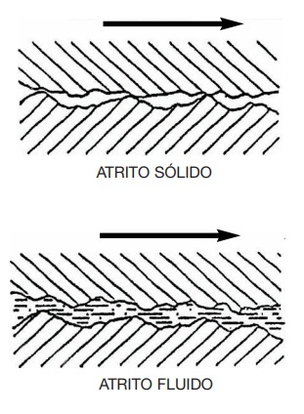
Fonte: (Petronas, 2022)

Os lubrificantes são encontrados em quatro tipos de estados físicos, são eles: sólidos (grafites), líquidos (óleos minerais, sintéticos e semissintéticos), gasosos (gases nobres – He, Ne, Kr) e pastoso (graxas sintéticas, graxas bentonita).

  - Tipos de óleos
Os óleos lubrificantes são responsáveis por diminuir atritos, diminuir ruídos, diminuir a temperatura, prevenir danos, garantir uma maior vida útil de equipamentos e máquinas.
    - Óleos minerais
São obtidos através do refinamento do petróleo cru, onde suas propriedades relacionam se a natureza desse óleo, e como o petróleo, seu formato fundamentalmente dos elementos químicos carbono (C) e hidrogênio (H), sobre a forma de hidrocarbonetos.
    - Óleos Sintéticos
E um lubrificante criados por meio de reações químicas que são modelados até ficar nas características desejadas. Por se tratar de um óleo produzido em ambiente controlado e por fórmulas, torna se um óleo homogêneo molecularmente. Esse tipo de óleo vem com aditivos que ajudam a manter o motor limpo, conservar suas particularidades e manter o bom funcionamento.
    - Óleos Semissintéticos
Este lubrificante tem como base o óleo mineral, mais também passa por procedimento laboratorial onde e adicionados aditivos, que tornam a quantidade de óleo mineral pequena, assim não pode ser classificado como mineral e sintético. Os aditivos adicionados no óleo semissintético ajudam a melhorar a durabilidade e a estabilidade deste fluido.
2.9.4 Óleos Graxos
Os óleos graxos são óleos orgânicos, obtidos através da gordura de animais ou de óleos vegetais. Esse óleo e um excelente lubrificante onde apresenta grande capacidade de aderência em superfícies metálicas, porém possuem uma baixa resistência a oxidação.
  - PCM
O PCM (Planejamento e controle da manutenção) é um núcleo estratégico dentro do setor de manutenção da instituição, que pode ser considerado o mais importante da manutenção. Esse setor é responsável com gerir e planejar toda manutenção a ser realizada, sendo assim, é onde tudo começa e também onde tudo termina.
Todos os dados a respeito das manutenções são ministrados pelo PCM, como índices de disponibilidade, custos, MTTR (Tempo médio para reparo), MTBF (Tempo médio entre falhas), entre outros.
  - CARACTERÍSTICAS DOS ÓLEOS LUBRIFICANTES
Óleos lubrificantes possuem algumas características em sua composição química, pelo modo que é refinado, pelos aditivos que são adicionados e pelos tratamentos adicionais que são realizados.
2.11.1 Viscosidade
A viscosidade é o fluxo de escoamento de um fluido em uma certa temperatura.
O método para medição mais utilizado hoje em dia é o teste de viscosidade cinemática. Onde é contabilizado o tempo que um certo volume de fluido leva para fluir de um ponto a outro apenas sobre o efeito da gravidade, este método utiliza um tubo de vidro com um capilar com uma calibragem específica. A viscosidade é uma das propriedades que mais influência na qualidade do fluido lubrificante, já o mesmo deve possuir uma viscosidade o suficiente para manter uma película entre os componentes durante o movimento, porém entre tanto não pode ser muito viscoso para que não ofereça uma resistência desnecessária, e assim atrapalhando o movimento entre os componentes de uma máquina ou equipamento.
Figura 9 – Tubo para medição de viscosidade
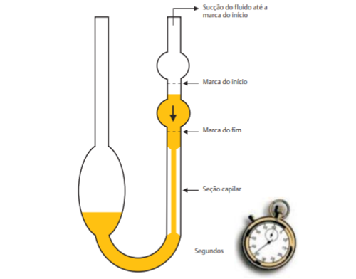
Fonte: (Texaco, 2005)
2.11.2 Índice de viscosidade IV
Este índice é um número relativo que relata a taxa da variação da viscosidade de acordo com a variação da temperatura. Quanto mais elevado for o IV do óleo lubrificante, sua densidade será menor é a variação da densidade conforme varia a temperatura.
2.11.3 Ponto de fulgor
Ponto de fulgor e uma característica dos óleos que permite saber qual a temperatura máxima que o fluido pode chegar para que não ocorra reações químicas de queimas para evitar incêndios e/ou explosões.
2.11.4 Ponto de fluidez
É a temperatura definida em condições preestabelecidas por meio de ensaios, que diz qual é a menor temperatura que um óleo consegue fluir livremente. Este aspecto vareia bastante, e depende de diversos fatores tais como: tipo de óleo, origem e o processo de fabricação
2.11.5 Cor
Vários métodos são utilizados para aferir e determinar a cor do fluido e o mais utilizado e o ASTM-1500, onde uma amostra liquida e colocada em um recipiente de vidro e recebe um feixe de luz. Só pela cor do óleo não consegui identificar se ele e menos viscoso ou mais viscoso mais conseguimos identificar resto de componentes, borras e outros fluidos.
2.11.6 Densidade
Conhecida como massa específica e uma relação entre o peso de igual volume de água destilada e peso do volume do óleo em uma determinada temperatura.
2.11.7 Ponto de Anilina
O ponto de anilina e uma mistura quem em temperaturas mínimas consegui indicar o teor aromático dos óleos e calcular o calor aproximado de combustão do fluido.
2.11.8 Ponto de inflamação
Ponto de inflamação e uma medida que em determinadas condições laboratoriais consegui produzir mistura inflamáveis quem em contato com o ar pode ocorrer incêndios e/ou explosões.
2.11.9 Ponto de congelamento
No ponto de congelamento pode observar que o fluido perdera sua função de lubrificação assim danificando o equipamento. O ponto de congelamento precisaria passar dos -12° a -15° dependo da densidade do óleo e para que isso não aconteça são adicionas aditivos de acordo com cada região geográfica e cada tipo de motor que será utilizado.
3 METODOLOGIA
Os dados utilizados para o desenvolvimento desse trabalho são da empresa Agropéu S/A, uma empresa do setor sucroalcooleiro localizada em Pompéu – MG, que utiliza um software de gerenciamento de manutenção para registar todas as O.S ’s (Ordens de Serviço) e assim obter todo o histórico de vida dos equipamentos.
Já a parte de análise de óleo lubrificante é feita por uma empresa terceirizada (ALS Tribology) localizada em Contagem – MG, todas as amostras são coletadas e enviadas o mais breve possível para serem processadas. Mediante os resultados, os responsáveis no PCM fazem a análise dos mesmo e em casos de necessidade de intervenção é planejado uma parada do equipamento.
O método de pesquisa utilizado foi o estudo de caso, que possibilitou o acompanhamento das condições em que se encontrava o motor.
No fluxograma abaixo é possível ver como é todo o processo da manutenção preditiva (análise de óleo), desde o planejamento do PCM, o operacional (mecânicos, eletricistas, lubrificadores e soldadores) e o processamento das amostras (laboratório).
Figura 10 – Fluxograma de processos da manutenção
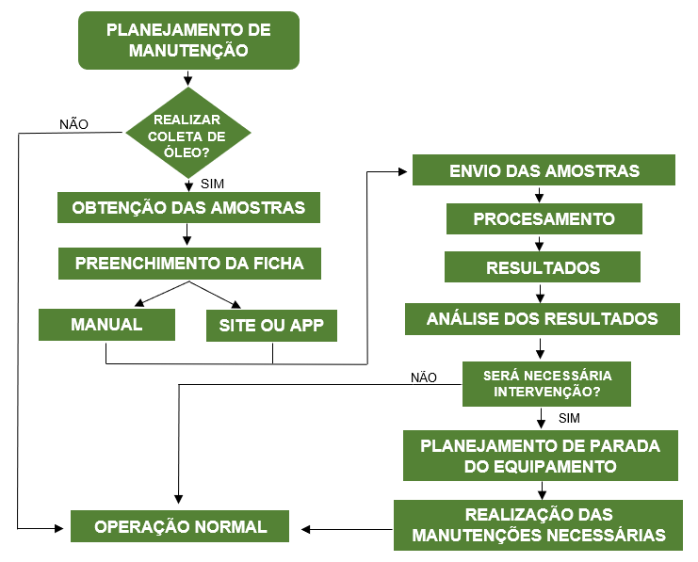
Fonte: Elaborado pelo autor.
O tempo de operação diária de um trator é diferente dependendo da operação que o mesmo está realizando, o trator analisado nesse trabalho trabalha em média 13 horas por dia.
3.1 Coleta das amostras de óleo
A coleta das amostras foi feita logo após o desligamento do motor, visto que o se o intervalo de coleta for muito alto depois da parada do motor as partículas podem decantar no cárter, por isso a coleta deve ser logo após o desligamento para garantir que as amostras estejam com as partículas misturadas no fluido garantindo uma amostragem mais uniforme.
Este tipo de coleta para análise de contaminação, a forma que se é coletada a amostra é muito importante, assim como o estabelecimento de um período de coleta, outro fator importante é o local onde coletar, o método e a quantidade, após isso é necessário rotular as amostras, armazenar devidamente e obedecer ao prazo para envio das mesmas com a finalidade de obter resultados mais precisos e seguros.
3.2 Periodicidade da coleta
A realização da coleta e envio das amostras devem obedecer criteriosamente um período, definido pelo plano de manutenção da empresa em parceria com o fabricante do equipamento e o fornecedor do óleo lubrificante, foi estabelecido que as amostras devem ser coletadas em um intervalo de 400 horas de funcionamento do motor, porém se após uma certa quantidade análise, o setor de PCM não constatar nenhuma anormalidade, um curto intervalo sem coleta é definido.
A frequência das análises realizadas em períodos irregulares pode interferir no detalhamento dos resultados, dificultando o acompanhamento do plano de manutenção. Se o período de analise for muito longo pode trazer uma falta de informação, dificultando as tomadas de decisões pelo PCM, por outro lado se for um período muito curto pode acarretar em um custo muito alto para a manutenção preditiva, por isso é necessário traçar um período com critérios específicos para o equipamento e segui-lo.
3.3 Método de coleta
O método de coleta em questão, foi utilizado uma bomba a vácuo com a finalidade de evitar contato com o meio externo por se tratar uma máquina agrícola que trabalha em ambiente severo e possui um risco elevado de contaminação por partículas externas.
Figura 11 – Bomba a vácuo para coleta de amostras
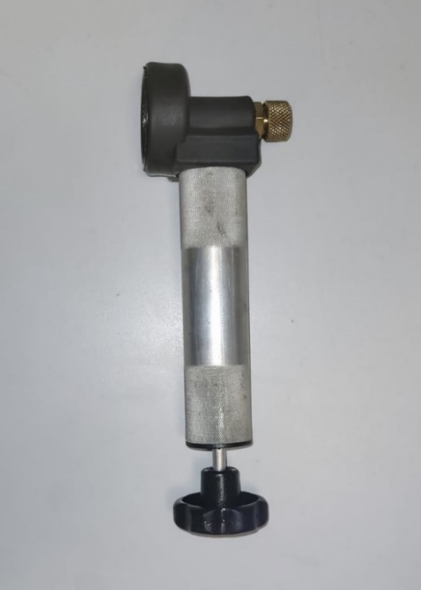
Fonte: Elaborado pelo autor.

Para iniciar a coleta primeiramente é necessário efetuar a limpeza do local onde será retirada a amostra, logo após é iniciada a coleta com o uso da bomba a vácuo que contém um frasco plástico acoplado que é devidamente esterilizado e uma mangueira de coleta de uso único, pois é recomendado não usar a mesma mangueira de coleta em mais de um equipamento, além do uso de luvas plásticas. Os frascos de armazenagem devem contar com tampas de perfeita vedação e de preferência auto lacráveis para garantir uma confiabilidade de que as amostras não sofreram contaminações durante o armazenamento e o trajeto até o laboratório.
Figura 12 – Kit completo para coleta de amostras
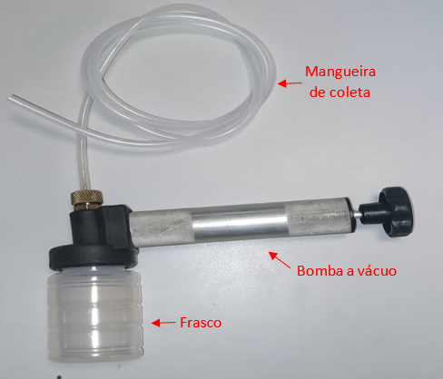
Fonte: Elaborado pelo autor.

3.4 Ponto de coleta
O ponto de coleta mais interessante é onde haja uma concentração maior de partículas geradas recentemente dentro do sistema, porem deve se evitar pontos após filtros e curvas, por haver muita turbulência e causar precipitações nas partículas. Amostras retiradas após filtros servem apenas para medir a eficiência do filtro e não a contaminação do sistema em geral. E também não se deve retirar amostras de bujões de dreno devido as possíveis partículas decantadas que ficam depositadas na parte inferior, causando uma alta concentração de contaminantes.
Algumas máquinas vêm com um ponto de coleta de fábrica que facilita o processo de separação de amostras, porém neste caso a coleta foi efetuada pelo local da vareta de medição do nível de óleo, onde foi utilizada uma mangueira com o comprimento cerca de 15 cm maior que o medidor de nível, a mangueira não deve ser muito comprida de forma a obter amostras em um ponto onde as partículas estejam mais uniformes.
3.5 Volume de amostra
Os volumes de amostras são coletados e colocados dentro de frascos que normalmente são transparentes, o que facilita a análise visual que é uma das etapas do procedimento laboratorial. O fraco suporta cerca de 150 ml e não deve ser preenchido totalmente, para que possa ter uma agitação do óleo futuramente e em caso que o frasco for preenchido totalmente deve-se descartar uma pequena quantidade o mais breve possível, antes das partículas decantar e assim prejudicar no resultado da amostra.
3.6 Ficha da amostra
A ficha de amostra é onde tem uma ligação direta da empresa que coletou as amostras com a empresa que recebe as amostras, todos os dados contidos nela são de suma importância e exigem muita atenção ao serem preenchidos, pois contém todos os dados de rastreabilidade da amostra. Uma amostra que chega para o laboratório com dados essenciais faltando são segregadas e passam por um período esperando o retorno da empresa com esses dados para que possa ser processada.
Um fato importante é que a ficha pode ser preenchida manualmente, pelo site ou pelo aplicativo do laboratório. As preenchidas manualmente têm contra tempos como caligrafia ruim de quem preenche, derramamento de óleo na ficha que acaba ofuscando os dados, entre outros.
Todas as etiquetas devem contém os seguintes dados:
- Nome do cliente: para identificar qual cliente está enviando as amostras.
- Operação: informa qual o tipo de operação o equipamento exerce no momento da coleta.
- Responsável pela coleta: para identificar qual o colaborador retirou a amostra.
- Horímetro/Km: informa qual o horímetro/Km atual do equipamento.
- Série/Chassi: identificação do equipamento, esse campo não é preenchido todas as vezes, pois é realizado um cadastro inicial de todos os equipamentos com esses dados e quando preenchem o número de frota, a empresa já sabe qual a frota do mesmo.
- Frota/Tag: identificação interna da empresa.
- Modelo: modelo do equipamento.
- Fabricante: marca do equipamento.
- Data da coleta: quando foi feita a coleta.
- Horas/Km do fluido: horas/Km desde a última troca do fluido.
- Fluido trocado? : informa se foi efetuada a troca do fluido.
- Volume de fluido adicionado: quantidade de fluido que foi adicionado entre uma troca e outra, “remonta”.
- Viscosidade: informa qual a viscosidade do fluido utilizado.
- Fabricante e modelo: fabricante e modelo do fluido utilizado.
- Sistemas: de qual sistema está sendo coletada a amostra (Ex: Motor, Hidráulico, Diferencial, Transmissão.)
- Observações: nas observações são onde vão as informações que o laboratório deve saber, como por exemplo, se foi refeito o motor recentemente.
4 RESULTADOS E DISCUSSÕES
Conforme a tabela da figura 13, é possível comparar dois resultados da análise de óleo do motor de um mesmo trator, de modelo JD-7230J, que utiliza como óleo lubrificante o semissintético 15w40 da Mobil. A amostra coletada no dia 27/06/2022 obteve resultado “Crítico” e a amostra coletada no dia 18/08/2022 teve um resultado positivo com status “Normal”.
Figura 13 – Tabela de resultados das amostras de óleo
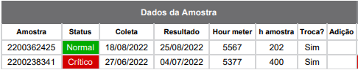
Fonte: (ALS Tribology, 2022)
No gráfico das figuras 14 e 15 pode se observar o desgaste do motor e a quantidade de contaminação, que são medidas em ppm (partes por milhão). Onde é possível fazer o comparativo dos resultados das duas amostras.
É descrito no gráfico da figura 14 os desgastes que o motor sofre internamente e com isso acaba liberando partículas metálicas como: Fe, Cu, Cr, Pb, Sn, Ni, Mo, Ti, V, Mn e Ag. Já o PQI (Particle Quantification Indes) é uma ferramenta que mede o acúmulo de partículas ferrosas presentes no óleo.
Figura 14 - Gráfico de desgaste do motor
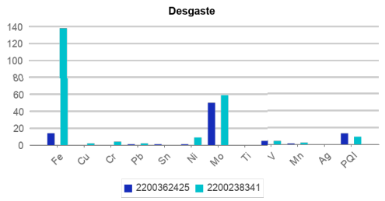
Fonte: (ALS Tribology, 2022)

Como podemos ver no gráfico acima a maior discrepância obtida foi na quantidade de ferro, onde a amostra crítica representada pela cor azul claro teve aproximadamente 140 ppm, já a segunda amostra, representada pela cor azul escuro teve cerca de 15 ppm. Esse foi um dos motivos que acabou fazendo a primeira amostra obter um resultado “Crítico”.
No próximo gráfico da figura 15 é possível observar que as maiores quantidades de contaminantes veio do meio externo por meio do Si (Silício) e por meio interno através do k (Potássio). O excesso de silício indica uma contaminação externa por areia e poeira, que é proveniente de uma possível infiltração desses elementos através de mangueiras mal instaladas e/ou quebradas, filtro de ar com excesso de contaminação, abraçadeiras mal fixadas, caixa de ar danificada, entre outros. Já a grande quantidade de potássio presente mostra que houve uma contaminação interna por meio do sistema de arrefecimento, e acabou misturando o líquido de arrefecimento com o óleo do motor.
Figura 15 – Gráfico de contaminações das amostras
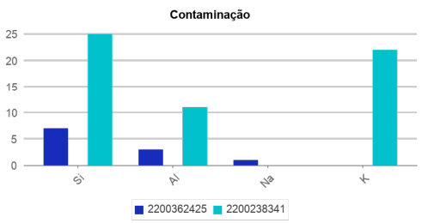
Fonte: (ALS Tribology, 2022)
Como pode se observar no gráfico a cima a amostra da cor azul claro que indica a primeira amostra, teve resultados de contaminação superiores em três dos quatros elementos, o que mais uma vez mostra o porquê do primeiro resultado ter sido “crítico”.
A primeira coleta foi realizada no dia 27/06/2022 após o fluido ter trabalhado 400 horas e encaminhada para o laboratório, juntamente com a coleta da amostra foi realizada uma manutenção preventiva, que é elaborado com base no plano preventiva criado seguindo as recomendações solicitadas pelo fornecedor no manual e alguns serviços essenciais para o bom funcionamento do equipamento. Ao passar por todo o procedimento de análise laboratorial o resultado chegou para a equipe técnica do setor do PCM no dia 04/07/2022.
Após receber o resultado a equipe percebeu que o motor se encontrava com seu funcionamento comprometido, pois o resultado apresentava alta concentração de contaminante, principalmente de ferro, silício, alumínio e potássio. E devido a esses fatores o resultado da análise foi classificado com status crítico.
Sendo assim fez se necessário uma intervenção em um período menor que o planejado, que normalmente é realizado a cada 400 horas de trabalho do equipamento. Neste caso foi realizada com apenas 202 horas com a finalidade de constatar se as manutenções preventivas realizada no dia da primeira coleta realmente foi eficaz.
Pode-se constatar então que a primeira manutenção gerou resultados positivos e que foram comprovados por meio da análise de óleo retirada no dia 18/08/2022, que obteve um status normal.
Um ponto que desse se levar em consideração é que o custo para retificar um motor de um equipamento do mesmo modelo do estudado nesse trabalho é em média R$ 35.000,00, isso mostra que a manutenção preditiva nesse caso foi efetiva, o que possibilitou acompanhar a vida do trator e ver quando ele realmente estava próximo de uma eventual falha funcional.
5 CONCLUSÕES
Neste trabalho foi realizado um estudo de caso onde por meio da manutenção preditiva, utilizando o método de análise de óleo, foi possível acompanhar o desgaste do motor. Isso mostra que um equipamento monitorado por meio das análises de óleo é possível fazer uma intervenção antes que o mesmo chegue a ter uma falha funcional e conseguintemente o custo com esse tipo de manutenção é menor.
Como pode se observar, a análise de óleo não é simplesmente a coleta e uma análise laboratorial, possui todo um método e procedimentos que devem ser seguidos para que assim obtenha resultados confiáveis.
Conforme apresentado com a manutenção preditiva é possível que a equipe de PCM da empresa realize o planejamento para efetuar reparos no momento correto, assim que é detectado uma falha potencial. Essa intervenção é de suma importância e deve ser realizada o mais breve possível, logo após detectar alguma anomalia. Pois ao contrário disso, o equipamento chegará ao fim da sua vida útil.
Por meio deste trabalho foi possível observar que tiveram resultados positivos, podendo intervir com uma manutenção mais “simples” e com menor custo antes que o equipamento agravasse suas condições e tivesse uma falha funcional, mostrando que a análise de óleo é um método eficaz. O exemplo apresentado mostra que a vida útil do equipamento foi prolongada, evitando gastos como: retifica do motor, trocas de peças, mão de obra, ente outros. Outro ponto importante é que o equipamento obtém uma maior disponibilidade, gerando uma maior confiabilidade entre máquina e operador.
6 AGRADECIMENTO
Para a conclusão desse trabalho contamos com a ajuda de diversas pessoas, dentre as quais gostaria de prestar nossos agradecimentos:
A todos professores que fizeram parte de nossa trajetória ao longo desses dez períodos, que a pesar das adversidades que passamos devido a pandemia, não nos abandonaram mesmo estando distantes. E através do compartilhamento de seus conhecimentos nos possibilitou concluir este trabalho.
Aos professores orientadores, que nesse último período nos acompanhou de perto e nos prestou suporte necessário para a conclusão deste trabalho.
Aos nossos pais e amigos que sempre estiveram com a gente nos incentivaram a seguir em frente, nunca desistir e nos dando apoio nesta longa caminhada.

REFERÊNCIAS
ABNT, NBR. 5462. 1994. Confiabilidade e Mantenabilidade.
BENEDUZZI, Anderson Henrique. Procedimentos de coletas de óleo para análise preditiva de turbinas à gás. 2012.
CARRETEIRO, Ronald P.; BELMIRO, Pedro Nelson A. Lubrificantes e lubrificação industrial. Rio de Janeiro: Interciência, 2006.
DE ALMEIDA, Paulo Samuel. Gestão da Manutenção Aplicado às Áreas Industrial, Predial e Elétrica. Saraiva Educação SA, 2018.
ENGETELES. Tipos de manutenção. Disponível em <https://engeteles.com.br/tipos-de-manutencao/>. Acesso em 05 de nov. de 2022.
MEYER, Wagner et al. Avaliação de operadores e técnicos de manutenção de máquinas agrícolas no setor canavieiro. Multi-Science Journal, v. 1, n. 3, p. 64-68, 2015.
NEPOMUCENO, Lauro Xavier. Técnicas de manutenção preditiva-vol. 1. Editora Blucher, 2014.
PETRONAS. Lubrificantes Brasil S.A. Princípios básicos de Lubrificantes e Lubrificação. Disponível em < https://www.bibliotecaagptea.org.br/agricultura/mecanizacao/livros/PRINCIPIOS%20BASICOS%20DE%20LUBRIFICANTES%20E%20LUBRIFICACAO.pdf >. Acesso em 05 de nov. de 2022.
SOBRAL, Ciro Esteves Lima. DIAGNÓSTICO DE PROBLEMAS EM MOTORES A DIESEL ATRAVÉS DA ANÁLISE DE ÓLEO LUBRIFICANTE USANDO LÓGICA NEBULOSA. Disponível em < http://objdig.ufrj.br/15/teses/846528.pdf> Acesso em 22 de out. de 2022.
TEKNIKAO. Analisador de Vibrações. Disponível em <https://www.teknikao.com.br/analisador-de-vibracoes> Acesso em 08 de nov. de 2022.
TEXACO. Fundamentos de lubrificação. Rio de Janeiro: Chevron do Brasil, 2005.
VIANA, Herbert Ricardo Garcia. PCM-Planejamento e Controle da manutenção. Qualitymark Editora Ltda, 2002.

